|  |
| --- |
| 汇报材料1汇报材料1汇报材料1汇报材料1汇报材料1 |

**生产实践报告**

|  |  |
| --- | --- |
| **专业** | 自动化 |
| **学生姓名** | 余智洋 |
| **班级** | B自动化181 |
| **学号** | 180106051024 |
| **指导教师** | 张胜超 |
| **完成日期** | 2021年 10月11日— 10月23日 |

# 1.概 述

## 绿色环保的新能源的发展是人类作为世界上促进人类生存与全球经济可持续健康发展的重要动力资源和发展的基础。随着世界上人类对绿色环保的新能源需求的不断地扩大和增加，地球上的各种不可再生能源已经快要完全枯竭，所以我们需要一种能够可以有效节约能源，并且能最大限度的保障和提高能源使用的质量和效率的绿色环保新能源。目前，新型绿色能源的研究开发与其生产规模和利用的问题已经进一步的得到了来自世界许多发达国家的广泛重视和高度关注，越来越多的发达国家和地区的政府采取了积极的鼓励和实施支持新能源相关产业健康发展的绿色环保的政策和促进我国经济发展的措施，新能源的研究开发利用规模和生产使用的覆盖范围都正在进一步的增加和扩大。

虽然近年来，我国的清洁能源发展取得了较大成绩——风力、太阳能发电量都稳居全球各国之首。但以煤炭为主的火力发电，依然占据主导地位。数据显示，2021年第一季度，**我国总发电量为1.9万亿千瓦时，同比增长19%。**

[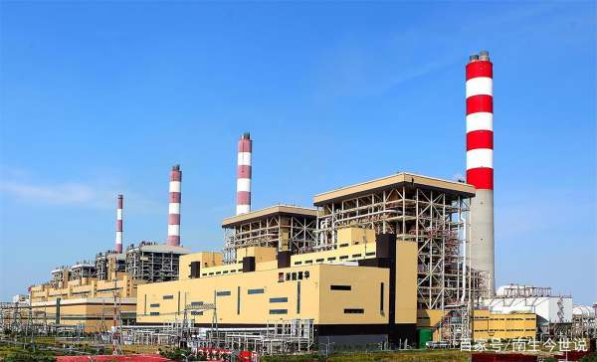](https://iknow-pic.cdn.bcebos.com/6609c93d70cf3bc7a2ad8b8cc100baa1cd112a24)

**我国火力发电占比高达75.47%**

分类型来看：**一季度我国的火力发电量14378.6亿千瓦时，同比增速高达21.1%，占全国发电总量的比例上涨至75.47%**。据介绍，火力发电通常都是先利用煤炭、石油、天然气甚至秸秆、垃圾等可燃物“燃烧时产生的热能”使水变成高温、高压的水蒸气，然后再利用水蒸气推动发电机来发电。

[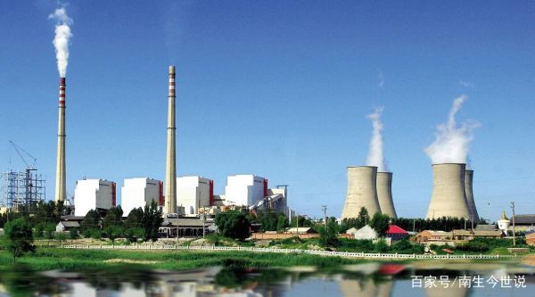](https://iknow-pic.cdn.bcebos.com/f9dcd100baa1cd11301b3440a912c8fcc3ce2d24)在欧美一些发达国家中，虽然他们的火力发电量也占据主导地位，但他们的火力发电的可燃物中“天然气往往最大的比例，煤炭使用比例越来越低”。与之相比，咱们中国更加依赖燃煤发电，毕竟我们的能源结构特征中，煤炭储量和产量都较高嘛。

另外一个原因是，火力发电不仅成本相对较低，而且可控性较强。与水力发电、风力发电、太阳能发电相比，在没风、没水、阴雨天或其他一些突发事件前，增加火电往往是弥补供电缺口的主要方式。

南生注意到，近年来我国火电设备生产技术取得重大进展，火电行业在“上大压小”的政策导向下积极推进产业结构优化升级，关闭大批能效低、污染重的小火电机组。并掌握了火电厂烟气脱硫等技术，满足国内二氧化硫减排的需要。

**水电、风电、核电、太阳能发电**

[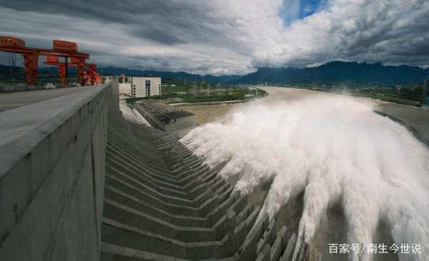](https://iknow-pic.cdn.bcebos.com/c9fcc3cec3fdfc03dbd5a5d8c43f8794a4c22624)

2021年第一季度，**我国的水力发电量为1958.6亿千瓦时，仅同比增长0.5%，约为全国发电量总量的10.28%。**由于季节因素的影响，一季度全国各地的降雨量偏低，使得水力发电量成为一年中的低谷。

**风力发电量排第三名，一季度约为1400.6亿千瓦时，同比大增30.9%**，约为全国总发电量的7.35%。南生注意到，我国风力发电量已经达到了水力发电量的70%，其发展速度更快——也许在2030年之前，风电或将超过水电。

**一季度，我国的核能发电量为925.9亿千瓦时，同比增长18.8%，**约为全国发电总量的4.86%。目前我国是仅次于美国、法国的全球第三大核能发电大国，但我国的在建和拟建核电机组全球最高。

[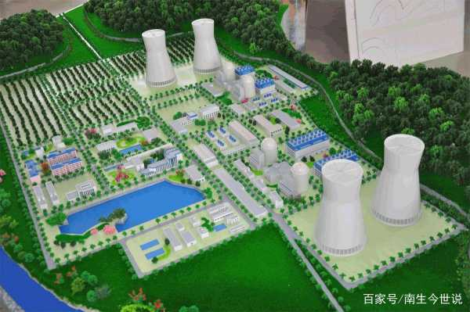](https://iknow-pic.cdn.bcebos.com/fd039245d688d43fcb04d7926d1ed21b0ef43b24)

中国核能行业协会发布《中国核能发展报告2021》蓝皮书显示，截至2020年12月底，我国在建核电机组17台，在建机组装机容量连续多年保持全球第一。其中，自主三代核电华龙一号进入批量化建设阶段，国和一号示范工程开工建设，标志着我国核电建设进入到“快车道”。

**一季度，太阳能发电量约为387.7亿千瓦时，同比增长14.1%**，约为全国发电总量的2%。与火力发电相比，太阳能发电显得更加“靠天吃饭”，并且对电力输送尤其是跨区输送的技术要求更高，并且在电力市场化交易机制方面仍有待完善。

在学校的组织下，我们进行了为期两个星期的对风电企业、风电场、风电试验基地、风能观光塔的认识实习。主要是让我们了解和我们专业相关的一些工作流程，例如：风机装配车间流水线，风场选址和风机排布，风光互补项目研发，风电系统远程监测等。作为当中的一员，我非常高兴参加了此次认识实习。虽然只有两个礼拜的时间，但是在这段时间里，在老师和工人师傅的帮助和指导下,在互联网信息辅助下，对于一些平常所学的理论的东西，有了感性的认识，感觉受益匪浅。这对我们以后的学习和工作都有很大的帮助,我在此感谢学院的领导和老师能给我们这样一次学习的机会,也感谢老师和各位工人师傅的的悉心指导。

# 风力发电

# 风力发电的前景

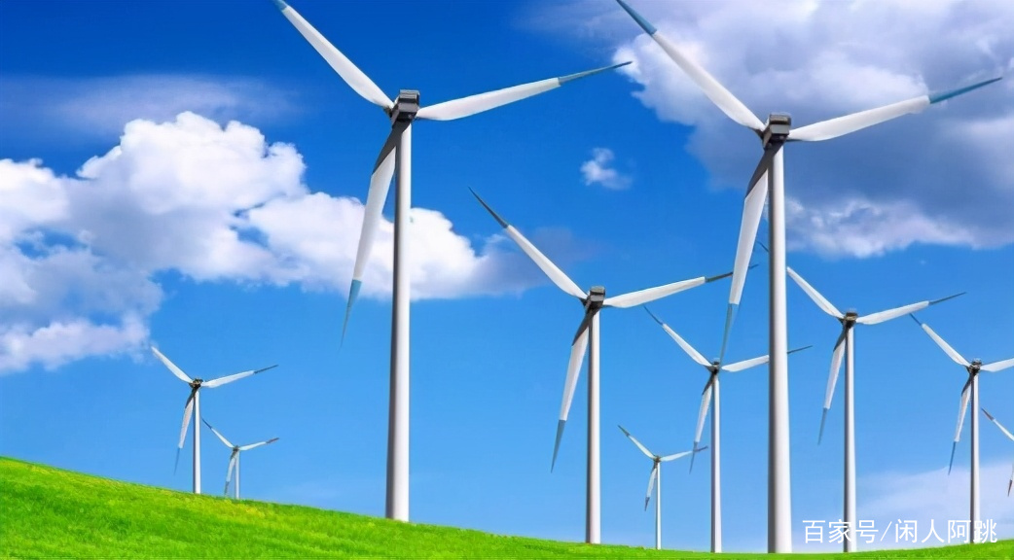

（一） 发展风电的必要性

我国有丰富的风能资源，这为发展我国的风电事业创造了十分有利的条件。但对于我国目前的电力结构而言，火力发电仍是我国的主力电源。以燃煤为主的火电厂，正在大量排放CO2和SO2等污染气体，这对我国的环保极为不利。发展风电，一方面有利于我国能源结构的调整;另一方面又有利于减少污染气体的排放而缓解全球变暖的威胁。同时，又有利于减少能源进口方面的压力，对提高我国能源供应的多样性和安全性将作出积极的贡献。

（二） 国家对发展风电的政策支持

由于风电场建设成本较高，加之风能的不稳定性，因而导致风电电价较高，而无法与常规的火电相竞争。在这种情况下，为了支持发展风力发电，国家曾给予多方面政策支持。例如，风电场可以就近上网，而电力部门应全部收购其电量，同时指出其电价可按“发电成本加还本付息加合理利润”原则确定，高于电网平均电价部分在网内摊消。同时，国家发布了一些行业标准，使风电的发展进入了产业化发展阶段。

（三） 发展风电的展望

据不完全统计，2006年在建项目的装机容量约为90多万kW，那么到2006年底建成装机超过200万kW。不包括其中正在施工的约有10万kW，可研批复的有22万kW，项目建议书批复的有32万kW，包括两个特许权项目。预计“十一五”计划期间（2007～2010年），全国新增风电装机容量可达300万kW，因而累计装机总容量约可达500万kW，到2020年计划装机容量超过3000万kW。

**2.2 风力发电的现状**

2005年2月，我国国家立法机关通过了《可再生能源法》，明确指出风能、太阳能、水能、生物质能及海洋能等为可再生能源，确立了可再生能源开发利用在能源发展中的优先地位。2009年12月，我国政府向世界承诺到2020年单位国内生产总值二氧化碳排放比2005年下降40%～45%，把应对气和变化纳入经济社会发展规划，大力发展包括风电在内的可再生能源与核能，争取到2020年非化石能源占一次能源消费比重达到15%左右。随着新能源产业成为国家战略新兴产业规划的出台，风电产业迅猛发展，有望成为我国国民经济增长的一个新亮点。++++我国自上世纪80年代中期引进55kW容量等级的风电机投入商业化运行开始，经过二十几年的发展，我国的风电市场已经获得了长足的发展。到2009年底，我国风电总装机容量达到2601万kW，位居世界第二，2009年新增装机容量1300万kW，占世界新增装机容量的36%，居世界首位[1，2]。可以看出，我国风电产业正步入一个跨越式发展的阶段，预计2010年我国累计装机容量有望突破4000万kW。

从技术发展上来说，我国风电企业经过“引进技术―消化吸收―自主创新”的三步策略也日益发展壮大。随着国内5WM容量等级风电产品的相继下线，以及国内兆瓦级机组在风电市场的普及，标志我国已具备兆瓦级风机的自主研发能力。同时，我国风电装备制造业的产业集中度进一步提高，国产机组的国内市场份额逐年提高。目前我国风电机组整机制造业和关键零部件配套企业已能基本满足国内风电发展需求，但是像变流器、主轴轴承等一些技术要求较高的部件仍需大量进口。因此，我国风电装备制造业必须增强技术上的自主创新，加强风电核心技术攻关，尤其是加强风电关键设备和技术的攻关。

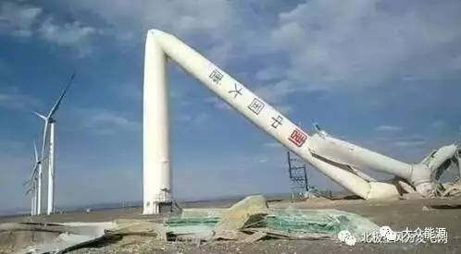**2.3 风力发电的问题**

1. 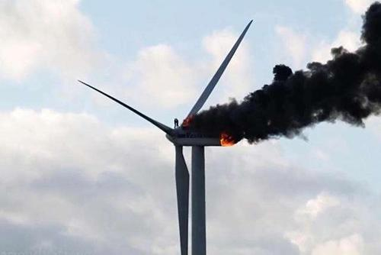在风力发电厂的地址选择、前期调查、资源评价方面存在一定问题。随着我国风力发电行业的不断发展，行业的各种配套建设都逐渐加强，尤其是风力发电场的选择，对风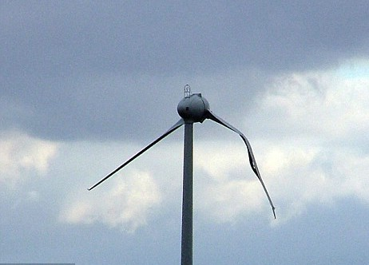力发电效率具有十分重要的影响。当前的风力发电过程中，在风电场选址、资源的调查以及利用过程中存在不足，加入电网的风电的比例将会逐渐增大，对风能资源的调差以及评价工作也应该进一步深入，并且将这一工作提高到一定的高度上，对风能资料进行整理。要将风能的灾害、运输条件、自然环境的保护等方面的因素都考虑进来。（2）风电的不连续性以及不稳定性，在电网中占据的比例以及对电网的影响会增大。由于风能是一种自然资源，具有一定的不确定性和不稳定性，随着风电在电网中占据的比例逐渐增多，电力系统在运行过程中出现障碍以及突发状况的可能性也会增大。从当前我国的电力发电情况来看，风电的产生以及发展，无论是在技术上，还是经济上，都会对电网的运行、规划、管理等方面带来很大的影响，因此在实际的风电发展过程中，应该要促进系统的调控能力的提高，促进风力发电过程中的安全性以及可靠性。（3）风能与电网的规划以及经济发展之间的协调不够。我国的风能资源主要是集中在内蒙古、新疆这一片地区，这些地区的风能资源占我国总风能资源的90%以上，但是这些风能比较发达的地区的经济水平并不高，电网的规划也不够，电网的规模一般都比较小，因此导致风电的发展受阻。（4）风能电网的建设比较滞后。电网的速度很难赶上风电的发展，电网的建设周期长，难度大，而风电的发展速度则要比电网的发展速度快很多，因此风力电网的调度成为一个重要的问题。当前的风电行业中，对风的依赖程度过高，一旦有风就可以进行发电，但是没有风的时候就不能进行发电。当前我国很多地区都存在弃风现象，导致大多数的风机都像是在吸收太阳能，而不是进行发电。产生弃风的原因是由于电网的发展存在一定的滞后性，风电项目的规模在经济发展过程中不断进行扩展，但是在电网中很难被消化并且加以利用，有电难输成为风力发电过程中的一个难题。

尽管近年来我国风电产业得到了迅猛的发展，但同时也暴露出众多的问题。首先，我国尚未完全掌握风电机组的核心设计及制造技术。在设计技术方面，我国不仅每年需支付大量的专利、生产许可及技术咨询费用，在一些具有自主研发能力的风电企业中，其设计所需的应用软件、数据库和源代码都需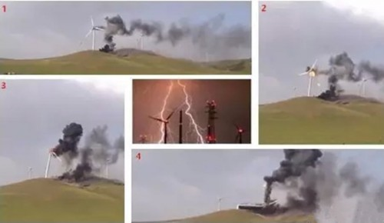要从国外购买。在风机制造方面，风机控制系统、逆变系统需要大量进口，同时，一些核心零部件如轴承、叶片和齿轮箱等与国外同类产品相比其质量、寿命及可靠性尚有很大差距。其次，我国风电发展规划与电网规划不相协调，上网容量远小于装机容量。风电发展侧重于资源规划，风电场的建设往往没有考虑当地电网的消纳能力，从而造成装机容量大，并网发电少的现状。2009年新增装机容量中1/3未能上网，送电难已经成为制约风电发展的瓶颈。最后，我国风电的技术标准和规范不健全，包括风机制造、检测、调试、关键零部件生产及电场入网等相关标准亟需建立和完善。因此，展望我国未来的风电产业发展，必须加强自主创新掌握核心技术；必须加大电网建设力度，合理规范风电开发；必须加大政策扶持力度，建立健全完善统一的风电标准规范体系。

**2.4风力发电的技术发展**

1. 风力发电机组机型及容量的发展

现代风力发电技术面临的挑战及发展趋势主要在于如何进一步提高效率、提高可靠性和降低成本。作为提高风能利用率和发电效率的有效途径，风力发电机单机容量不断向大型化发展。从20世纪80年代中期的55kW容量等级的风电机组投入商业化运行开始，至1990年达到250kW，1997年突破1MW，1999年即达到2MW。进入21世纪，兆瓦级风力机逐渐成为国际风电市场上的主流产品。2004年德国Repower即研制出第一台5MW风电机，Enercon开发出第二代直驱式6WM风电机，预计2013年单机容量将突破15MW[|1，3|。从世界范围来看，1.5MW-2MW的机型占世界机组容量的比例，已从2007年的63.7%飞速上升到80.4%;而在我国，2005年风电场新安装的兆瓦级风电机组占当年新装机容量的21.5%，而2009年比例已经上升到86.86%。这表明容量风电机组已经成为我国风电市场上的主流产品。

(二)风力发电机组控制技术的发展

1.自然风速的大小和方向随着大气的气压、气温和湿度等的活动和风电场地形地貌等因素的随机性和不可控性，这样风力机所获得的风能也是随机和不可控的。

2.为使风能利用率更高，大型风力发电机组的叶片直径大约在60m~100m之间，因此风轮具有较大的转动惯量。

1. 自动控制在风力发电机组的并网和脱网、输入功率的优化和限制、风轮的主动对风以及运行过程中故障的检测和保护中都应得到很好的利用。
2. 4.风力资源丰富的地区通常环境较为恶劣，在海岛和边远的地区甚至海上,人们希望分散不均的风力发电机组能够无人值班运行和远程监控。这就对风力发电机组的控制系统可靠性提出了很高的要求。
3. 因此，众多学者都致力于深入研究风力发电的控制技术和控制系统，这些研究工作对于风力发电机组优化运行有极其重要的意义。计算机技术与先进的控制技术应用到风电领域，并网运行的风力发电控制技术得到了较快发展，控制方式从基本单一的定桨距失速控制向变桨距和变速恒频控制方向发展，甚至向智能型控制发展。

定桨距型风力机指桨叶与轮毂的连接是固定的，即桨距角固定不变，当风速变化时，桨叶的迎风角度固定不变。失速型是当风速高于额定风速，利用桨叶翼型本身所具有的失速特性，即气流的攻角增大到失速条件，使桨叶的表面产生涡流，将发电机的功率输出限制在一- 定范围内。失速调节型的优点是简单可靠，当风速变化引起输出功率变化时，只通过桨叶的被动失速调节而控制系统不做任何控制，使控制系统大为简化。其缺点是叶片重量大，桨叶、轮毂、塔架等部件受力较大，机组的整体效率较低，也使得这些关键部件更容易疲劳磨损。

(三)风力发电机组控制策略的发展

风能是一种能量密度低、稳定性较差的能源，由于风速、风向的随机性变化，导致风力机叶片攻角不断变化，使叶尖速比偏离最佳值，风力机的空气动力效率及输入到传动链的功率发生变化，影响了风电系统的发电效率并引起转矩传动链的振荡，会对电能质量及接入的电网产生影响，对于小电网甚至会影响其稳定性。风力发电机组通常采用柔性部件,这有助于减小内部的机械应力,但同时也会使风电系统的动态特性复杂化，且转矩传动模块会有很大振荡。目前，对风力发电机的控制策略研究根据控制器类型可分为两大类：基于数学模型的传统控制方法和现代控制方法。传统控制采用线性控制方法，通过调节发电机电磁转矩或桨叶节距角，使叶尖速比保持最优值，从而实现风能的最大捕获。对于快速变化的风速，其调节相对滞后。同时基于某工作点的线性化模型的方法，扰动大、不确定因素多、非线性严重的风电系统并不适用。

**2.5风力发电的瓶颈及解决措施**

中国风电行业经过前几年高速增长后，从2010年开始速度放缓，2012年我国风电虽然保持了稳中求进，但是风电发展瓶颈仍然凸显，主要表现在如下几点：

1.弃风限电严重

国家能源局数据显示，2012年风电设备利用小时数全国平均为1890小时，较2011年下降了30小时，个别省（区）风电利用小时数下降到1400小时左右，浪费了清洁能源和投资。风电设备利用小时数下降的一个主要原因是部分地区弃风限电严重，2012年全国弃风电量约200亿千瓦小时，而2011年只有100亿千瓦小时。弃风电量占2012年风力发电量的1/5。

1. 消纳困难

风电消纳是世界性的难题，我国更为突出，原因是多方面的。一是我国风能资源丰富的三北地区，远离负荷中心，电源结构单一，缺乏调峰能力。另外，跨区输电能力不足，也是一个原因。正如国家能源局通知中指出的那样，大量弃风限电现象暴露出了我国能源管理上存在的问题。

1. 并网受阻

2012年，我国风电总装机容量达到7536万千瓦，但是并网容量是6083万千瓦。有20%的风电机组当年不能并入电网。除了安装的风电机组需要调试的原因外，也反应了风电场建设和电网建设还没有完全协调发展。

1. 产能过剩

一个国家在新兴产业快速发展过程中出现产能过剩是可以理解的，事物的发展总是从量变到质变的。但是，如果是盲目扩张，将会造成资源浪费，资金周转困难，也助长了不公平竞争，影响质量。现在已经到了用理性来解决问题的时候。

1. 海上风电发展缓慢

最近国家能源局专门召开了一次海上风电发展座谈会，由刘琪副局长亲自主持。认为海上风电是未来风电发展的重要领域，但是由于受目前价格政策不明确、海域使用协调难度大、技术研发和施工体系不完善等因素的制约，我国海上风电发展缓慢。2012年底海上风电总装机容量仅约39万千瓦，离2015年500万千瓦目标的要求差得很远。

6.科技创新能力薄弱

中国风电技术发展走的是一条从买许可证、技术引进、消化吸收、联合研发到自主创新的路径。这几年我国风电技术通过与国际合作和自身努力，确实有了长足的进步，但是我们在总体设计和关键零部件的核心技术方面仍存在差距，特别是科技创新能力亟待加强。

对风能而言，当前首要任务是务真求实地解决好风电发展的瓶颈问题。去年以来，国家能源局和相关部门已就瓶颈问题提出了许多相应的措施，风电业内人士也纷纷献计献策，形成了下面一些共识。

解决弃风限电，要完善政策措施，创新体制机制，提高短期风力发电预测精度，优化电网运行调度管理，提高风电在电力消费中的比重。专家希望经过努力将弃风限电比例控制在5%以下。

解决消纳困难，要充分利用现有电力外送通道，打破行政区域限制，科学调配全国风电外送的路径。要充分利用分布式电源和多能互补发电系统以及风电供热系统等技术方案，来提高当地消纳的能力。

解决并网受阻，要加强风电配套电网建设，与风电建设协调发展，做好风电并网服务工作，确保风电优先上网。尽快实施可再生能源配额制，要进一步开展与电网友好型风电机组技术和风电场无功功率控制技术的研究，确保电力系统安全运行。

解决产能过剩，要根据我国风能发展规划和资源条件，合理配置各地区风电产业的布局，进行必要的调整和整合，要对市场进行规范，提倡行业自律。另外，希望能通过政策引导扩大内需，保持风电市场能健康、持续发展。

解决海上风电发展缓慢，要建立部门之间的协调机制，制定海上风电的标杆电价政策，完善海上风电产业链，规范海上风电项目规划、建设运行和评估体系，加强国家合作，引进国外先进技术和工程经验，提高技术水平。

解决科技创新能力薄弱，有许多事要做，去年在中共第十八次代表大会的报告中，将科技创新能力不强，作为工作中存在的问题提出来，说明这个问题的严重性。同时，又将实施创新驱动发展战略明确写入党的十八大报告中，指出：“科技创新是提高社会生产力和综合国力的战略支撑，必须摆在国家发展全局的核心位置。”今年在十二届全国人大会议上，又将“深化科技体制改革，推动科技与经济紧密结合，着力构建以企业为主体、市场为导向、产学研相结合的技术创新体系，瞄准关系全局和长远发展的战略必争领域，加强基础研究、前沿先导技术研究。”写入了国务院的报告中。

# 3.实习小结

# 一.对新能源概念的理解

# 新能源指的是煤，石油，天然气等化石燃料以外的，能被人类利用，或者在未来能被利用的能源，例如太阳能，风能，生物能等。

# 当前新能源发展态势以及前景

# 随着人类社会碳排放量日益增加和常规能源日渐枯竭，大力发展新能源和节能环保产业已成为世界各国实现社会可持续发展和迈向文明的必由之路。中国政府对发展新能源产业的重视和支持，是中国新能源产业快速发展的重要原因。XX年，国务院在“关于加快培育和发展战略性新兴产业的决定”中提出：要加快太阳能热利用技术推广应用，开拓多元化的太阳能光伏光热发电市场。国家能源局在《战略性新兴产业规划》中提出：从XX年至2020年，我国新兴能源产业将累计增加投资5万亿元。我国巨大的新兴能源产业市场，给国内外相关企业带来了千载难逢的发展机遇。

# 但在发展节能产品过程中我们也遇到了不少的挑战。首先，国内的发展没有一个具体的方向，少许有些专属发展目标的厂家在核心技术上又依赖于国外，这大大地阻碍了我国节能产业的发展；其次，我国在这方面缺乏大量的专业人才，现在从事本行业的大多是从其他行业转来的，对本行业没有一个理性，彻底的理解；再者，在我看来，我国在未来二十年内不会改变世界工厂的现状，国家在这方面的投入不是太多，这也是阻碍我国节能产品行业发展的一个重要因素。总体来看，近几年还算是我国节能产品行业发展的好时期。

# 新能源行业发展与自己的就业之间的联系

# 对节能产品行业当前的发展状态的分析中，节能产品的快速发展与人才严重紧缺存在着矛盾。这使节能产品的组织和管理水平还比较低，节能产品人才短缺的问题集中表现为节能产品专业人才严重缺乏，从业人员业务和文化素质总体比较低。在我国，节能产品专业人才是个很大的空缺，这对我们在校学生是个很大的机遇。表现在如下几个方面：1、把自己的专业选好，有利于今后的事业发展，成功几率会更高。2、从事节能产品业，工资比较丰厚，这对自己的物质消费水平起决定作用。同时，有利于各种精神文化消费，不断提升自己。3、从事业发节能产品业发展空间比较更大，有利于自己在今后的工作中大胆创新，大胆开拓，开创自己的事业。4、在目前就业紧张的情况下，节能产品行业工作相比之下更具优越性，竞争压力要小。所以说，节能产品业的发展对自己今后的就业是个很好的机遇。面对这种机遇，同样我们必须接受挑战。节能产品行业工作是一项综合性很强的工作，这对我们的个人素质要求比较高，必须具备各方面能力。所以在大学期间我们必须做好扎实的准备。我们应准备些什么以及应该怎么去做好这些准备呢？专家给了如下建议：

# 会想，要有所创意。想别人想不到的，做别人没做的。

# 会写各种文体的文章，如方案书、邀请函、广告等。

# 善于交际，学会与人以及组织沟通，以最准确的方式传达信息。

# 实干，踏踏实实做实事。

# 今后的方向

# 在这短短的几天里，让我知道了新能源产品行业人才的划分：技术人才，大致可分成技术核心人才、技术辅助性人才与技术支持性人才。目前，在节能产品行业中，因公司的业务需要和人力资源状况不同，具体的岗位设置也不同。但无论岗位怎么划分，较重要且稀缺的是核心技术人才，而我的目标就是成为一名核心技术人才。总的认为，作为一个大学生，主要的任务是学习，所以，在学校首先必须学好理论知识，结合实际，培养各种综合能力。